Всероссийский день трезвости
Здоровый образ жизни начинается здесь и сейчас
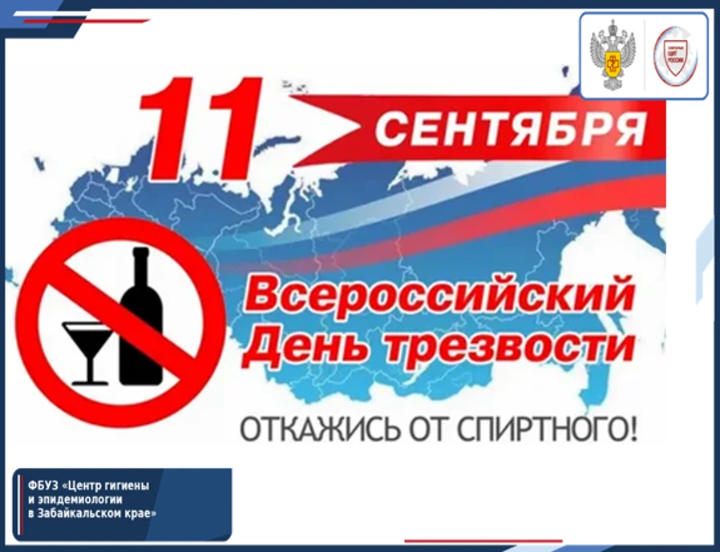
Ежегодно осенью отмечают День трезвости в России. История этого праздника берет свое начало с 1913 г. В этот день по всей стране проводятся мероприятия, призванные напомнить о вреде алкоголя.
Ежегодно в мире из-за чрезмерного употребления алкоголя умирает около 3 миллионов человек, а по данным ВОЗ, злоупотребление спиртным связано более чем с 200 заболеваниями и травмами. В Российской Федерации коло 700 тысяч смертей в год так или иначе связаны с алкоголем, значительная часть тяжких преступлений и ДТП совершается в состоянии опьянения.
В 2024 г. по данным территориального органа Региональной службы по тарифам и ценообразованию по Забайкальскому краю, розничные продажи крепкого алкоголя возросли в среднем на 75,0 % и составили 10,1 литра на душу населения (2023 г. – 5,77 л). Этот показатель значительно выше среднего по стране – 7,84 л на человека. В 2024 г. учтенная первичная заболеваемость психическими и поведенческими расстройствами, связанными с употреблением психоактивных веществ, увеличилась на 13,9 % в сравнении с 2015 г. и на 21,7 % выше среднемноголетнего уровня.
В структуре впервые выявленной заболеваемости наркологическими расстройствами в 2024 г. лидируют «алкогольные расстройства» (алкоголизм, алкогольные психозы, пагубное (с вредными последствиями) употребление алкоголя – 47,6 %.
В течение десятилетнего периода в крае наблюдается умеренная тенденция к росту показателя случаев острого отравления спиртсодержащей продукцией. Подавляющее большинство отравлений спиртсодержащей продукцией регистрируется среди взрослого населения – 93,1 %.
В структуре общей заболеваемости населения Забайкальского края наркологическими расстройствами на хронический алкоголизм приходится – 59,9 % (2015 г. – 64,9 %).
Алкоголизм — это медленно прогрессирующие заболевание, характеризующееся патологическим влечением к спиртным напиткам, развитием абстинентного (похмельного) синдрома при прекращении употребления алкоголя, а в далеко зашедших случаях – стойкими соматоневрологическими расстройствами и постепенным развитием психической деградации.
Алкоголизм и связанные с ним заболевания поражают не только пьющего человека, но и способствуют возникновению болезней у окружающих. По вине больного алкоголизмом, в среднем страдают 7-8 человек, связанных с ним родственными и семейными узами, а также трудовыми отношениями.
И ещё один важный блок - социальных последствий: разрушение семей, потеря работы, преступность, насилие.
Негативные последствия алкоголя для разных систем организма давно известны. Алкоголь бьёт по сердечно-сосудистой системе (повышает давление, увеличивает риск инфарктов и инсультов), по печени (цирроз, гепатит), по нервной системе (ухудшение памяти, когнитивных функций, в долгосрочной перспективе — деменция), по пищеварительной системе (гастриты, язвы, панкреатиты), разрушает микробиоту кишечника, а также ослабляет иммунитет. Алкоголизм часто сопровождается депрессией, тревожными расстройствами, агрессией.
Профилактика зависимости от алкоголя может быть первичной, вторичной и третичной. Первичная профилактика включает мероприятия, направленные на своевременное предупреждение причин алкоголизма задолго до того, как они могут появиться.
Для этого используются технологии первичной профилактики:
— воздействие средств массовой информации;
— антиалкогольное обучение;
— использование альтернативных употреблению алкоголя программ детско-подростковой и молодежной активности;
— создание социальных систем (социальные службы, клубы, молодежные организации);
— организация деятельности социальных работников и волонтеров.
Основой профилактики для каждого человека является здоровый образ жизни. Здоровый образ жизни начинается здесь и сейчас - это не пустая фраза. Это то, что нельзя откладывать до понедельника. Откажитесь от алкоголя! Создав свой активный, здоровый образ жизни, можно предупредить развитие болезни.
Пусть этот день станет ступенькой на пути к здоровому и трезвому образу жизни! Научитесь бережно относиться к своему здоровью и побуждайте к этому своих родных и друзей.
Наградой за это Вам будут физическое и душевное здоровье, крепкая семья, уважение близких, материальное благосостояние!

В случае возникновения нештатной ситуации санитарно-эпидемиологического характера для получения консультации и защиты своих прав вы можете обратиться в Единый консультационный центр Роспотребнадзора 8 800 555 49 43.
# санпросвет
Информация подготовлена по материалам: https:/rospotrebnadzor.ru, рисунок из открытых источников Интернета.

